ВИХРЕТОКОВЫЙ КОНТРОЛЬ УСТАЛОСТНОЙ ДЕГРАДАЦИИ КОНСТРУКЦИОННОЙ СТАЛИ 50, ПОДВЕРГНУТОЙ ЗАКАЛКЕ И КОМБИНИРОВАННОЙ ДЕФОРМАЦИОННО-ТЕРМИЧЕСКОЙ ОБРАБОТКЕ

Саврай Р.А., Макаров А.В., Горкунов Э.С., Коган Л.Х.
Екатеринбург, Россия

В настоящей работе исследованы возможности электромагнитных методов для контроля усталостной деградации при малоцикловом усталостном нагружении закаленной стали 50 (0,51 % С), подвергнутой комбинированной деформационно-термической обработке по оптимальному режиму, включающему наноструктурирующую фрикционную обработку [1] с последующим отпуском при температуре 350°С и обеспечивающему повышение твердости и износостойкости в 2-3 раза при отсутствии снижения механических свойств (в том числе пластичности) по сравнению с закаленной и отпущенной при этой же температуре сталью.
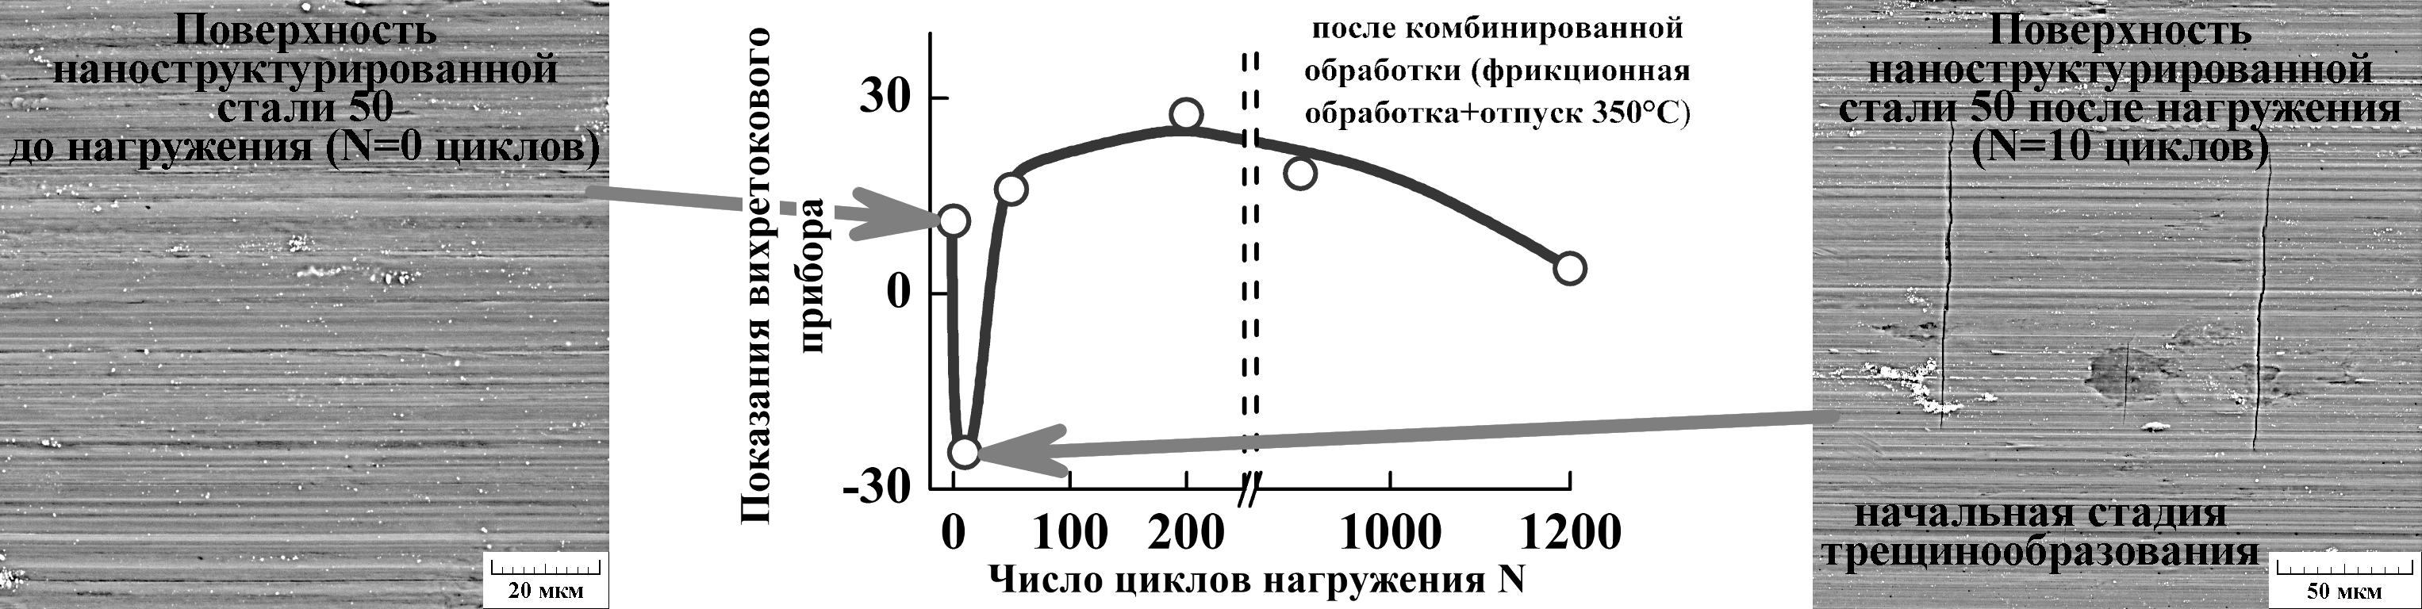
Рис. Поверхности образцов из стали 50 после комбинированной деформационно-термической обработки и показания вихретокового прибора на частоте 108 кГц в зависимости от числа циклов нагружения
Выявлено, что при «жестком» циклическом нагружении закаленной стали, подвергнутой деформационно-термической обработке, на поверхности образцов возникают трещины (рис.), протяженность и количество которых увеличивается с ростом числа циклов нагружения. Показана возможность вихретового контроля начальных стадий трещинообразования (ε_{Σ}≤0,004) при использовании частот 24-108 кГц, когда расчетная глубина анализируемого слоя (220-120 мкм) не превышает глубину упрочненного при фрикционной обработке слоя (∼220 мкм). Это основано на впервые обнаруженном эффекте снижения показаний вихретокового прибора, связанном с ростом электросопротивления тонкого поверхностного слоя при трещинообразовании. При этом на начальном участке зависимостей показаний вихретокового прибора от числа циклов нагружения (величины накопленной пластической деформации) наблюдается минимум (рис.), который становится более выраженным с ростом частоты возбуждения вихретокового преобразователя и соответствующим уменьшением глубины анализируемого слоя. Показано, что контроль пластической деформации, накопленной при циклическом нагружении, может проводиться измерениями показаний вихретокового прибора на минимальной частоте 2,4 кГц при расчетной глубине анализируемого слоя 800 мкм, когда вклад трещинообразования упрочненного фрикционной обработкой слоя в вихретоковые характеристики незначителен. Полученные результаты могут быть использованы для прогнозирования усталостной деградации при циклическом нагружении изделий из среднеуглеродистых сталей, подвергнутых комбинированной деформационно-термической обработке.
Работа выполнена при частичной поддержке программы фундаментальных исследований УрО РАН, проект № 12-П-1-1027 (по программе Президиума РАН № 25) и гранта РФФИ № 13-01-00732_а.

Литература
- A.V. Makarov, N.A. Pozdeeva, R.A. Savrai, A.S. Yurovskikh, I.Yu. Malygina. Improvement of Wear Resistance of Hardened Structural Steel by Nanostructuring Frictional Treatment. Journal of Friction and Wear. 2012, V.33, No.6. pp. 433 – 442.

